ZDCL-2型氯离子电位滴定仪

产品图片
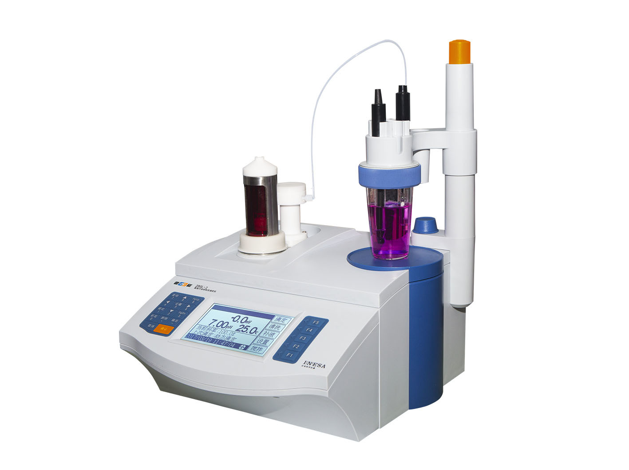

产品描述
主要特点
• 满足GB/T 176《水泥化学分析方法》，GB/T 8077《混凝土外加剂匀质性试验方法》，GB 50344《建筑结构检测技术标准》和JGJ/T 322《混凝土中氯离子含量检测技术规程》中氯离子的电位滴定
• 支持三种滴定模式，氯离子测定模式、硝酸银滴定模式、空白测定模式
• 支持自动计算功能，可以自动计算硝酸银滴定剂浓度和样品中氯离子浓度
• 支持空白测定模式，可以自动计算空白值，并应用于样品的测定，支持手动/自动扣除空白
• 符合GLP规范，支持数据存储（200 套滴定结果和1套曲线）、查阅、删除和打印
• 支持中英文两种操作语言，支持断电保护功能
参考标准
• JJG 814 自动电位滴定仪
• GB/T 176 水泥化学分析方法
• GB/T 8077 混凝土外加剂匀质性试验方法
• GB 50344 建筑结构检测技术标准
• JGJ/T 322 混凝土中氯离子含量检测技术规程

技术参数
型号 |  | ZDCL-2
滴定装置 | 滴定分析重复性 | ≤0.2%
滴定装置 | 滴定容量允许误差 | 10mL滴定管：±0.025mL  20 mL滴定管：±0.035mL
电位滴定 | 测量范围 | （-1800.0～1800.0）mV
电位滴定 | 分辨率 | 0.1mV
电位滴定 | 电子单元基本误差 | ±0.05%FS
电位滴定 | 稳定性 | ±0.3mV/3h
使用环境 |  | 环境温度：（0～40）℃  相对湿度：≤85%
尺寸，重量 |  | 340×400×400mm，约10kg
电源 |  | AC 220V±22V, 50Hz ±1Hz

网站：https://www.shleici.cn/

